Css，html实用文档
-2如果css文件形式传输的话，会因为网络延迟的原因导致html出现渲染问题。但是解决复用问题
如果css是行内样式或者是内部样式，复用度低，但是提高渲染速度同时增加网络爬虫的优先爬取
-1. .inside_style{
color:green;
}
--.inside_style 表示选择器，color:green;属于样式
- css标签分为行内样式和内部样式和引入外部样式
1.background，body里的背景色
body{
background: #353f42;
}
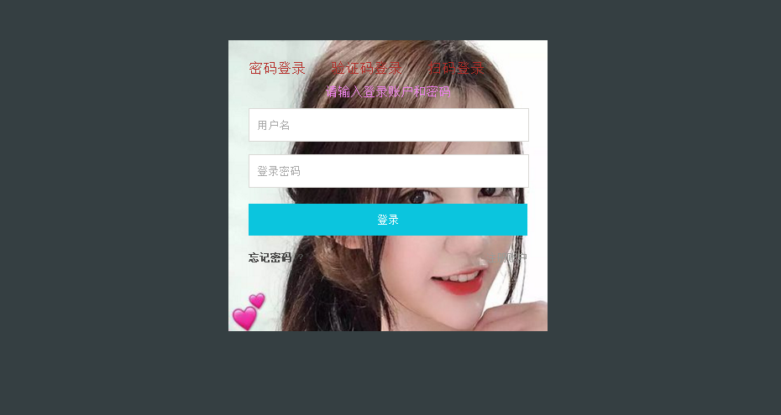

- Background-image --背景图片
body{
background-image: url("./50da81cb39dbb6fd2f1b80220724ab18972b3775.jpg");
}
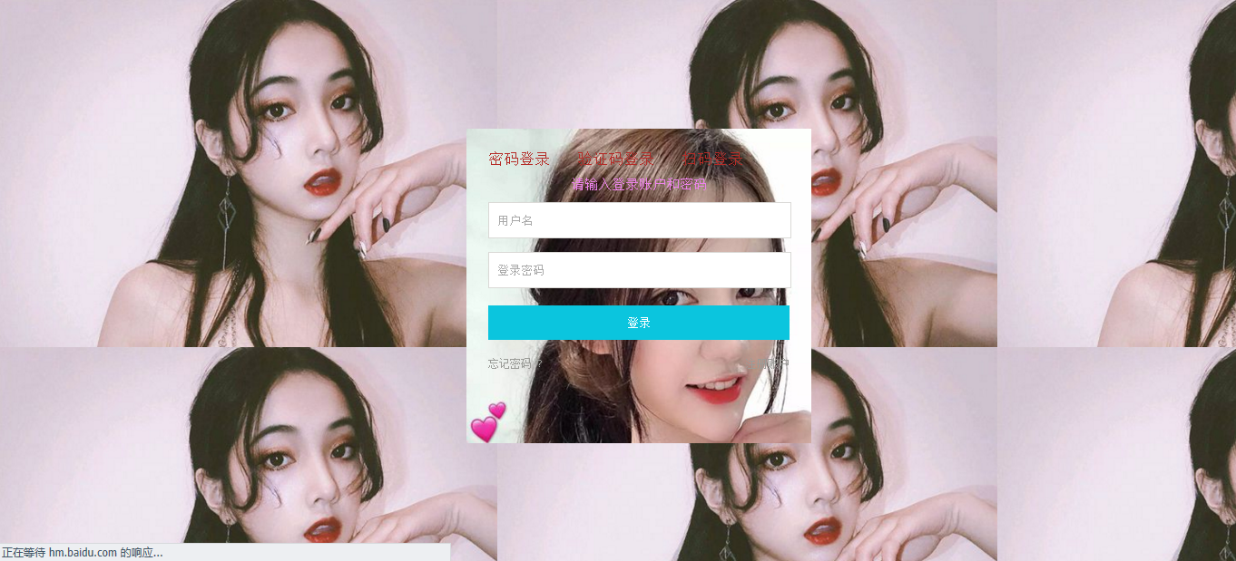
- div是块级元素，每个div都占一行
span是内联元素，在一行内显示
- css选择器：div,p{} 选择所有 <div> 元素和所有 <p> 元素。
- 如果没有写width和height的话，html渲染的时候会自动根据当前的标签内容
进行相关渲染。
6.css属性：div{border: 1px #484847 solid}作用添加ipx的边缘 黑色实线
7.css属性：text-align:center; 作用文字水平居中
- font-size 作用设置的字体的高度。
div{font-size: 30px}
- font-family 作用设置字体类型
div{font-family: 幼圆;}

- white-space:nowrap; 作用禁止自动换行
div{white-space:nowrap;}

- word-wrap: break-word 自动换行
div{word-wrap: break-word}
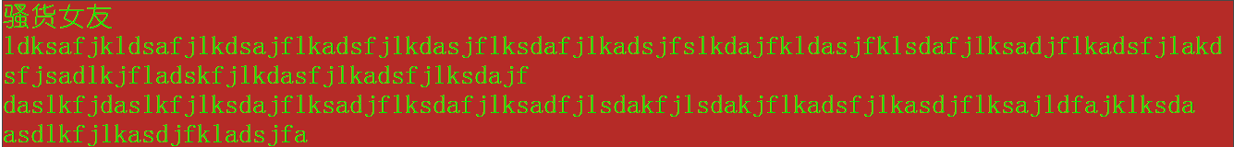
12.font-weight: 900; 字体粗细
div{font-weight: 900;}
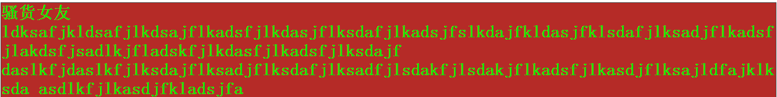
- background-repeat 背景图片重复
参数取值范围 ：
no-repeat：不重复平铺背景图片
repeat-x：使图片只在水平方向上平铺
repeat-y：使图片只在垂直方向上平铺
如果不指定背景图片重复属性，浏览器默认的是背景图片向水平、垂直两个方向上平铺。
- 背景图片固定
背景图片固定控制背景图片是否随网页的滚动而滚动。如果不设置背景图片固定属性，浏览器默认背景图片随网页的滚动而滚动。
background-attachment: 参数
参数取值范围：
fixed：网页滚动时，背景图片相对于浏览器的窗口而言，固定不动
scroll：网页滚动时，背景图片相对于浏览器的窗口而言，一起滚动
- text-align: left; 左对齐，默认情况下也是左对齐

